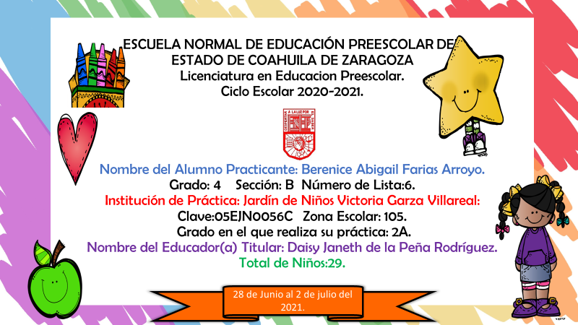

|  |  |  |  |  |  |
| --- | --- | --- | --- | --- | --- |
| **Fecha.** | **Campo formativo.** | **Aprendizaje esperado.** | **Énfasis.** | **Nombre del programa.** | **Actividad.** |
| Lunes 28 de junio del 2021. | Carga administrativa | | | | |
|  | | | | |
| Martes 29 de junio del 2021. | Exploración y  comprensión del  mundo natural y  social | Reconoce y valora  costumbres y  tradiciones que se  manifiestan en los  grupos sociales a los  que pertenece. | Comprende el  significado de las  festividades y  conmemoraciones  más importantes  para su comunidad. | Festividades y  conmemoraciones | Actividad. Festividades mexicanas.  Ver el programa aprende en casa.  Busca objetos en tu casa de diversas festividades y explica en dónde y el porqué se usan esos objetos y graba un video.  Subir actividad en la plataforma de Facebook. |
| Pensamiento matemático. | Ubica objetos y  lugares cuya  ubicación  desconoce, a  través de la  interpretación de  relaciones  espaciales y  puntos de  referencia. | Diseña y  representa de  manera gráfica  recorridos y  trayectorias. | ¿Cómo llego a…? | Actividad. Dibujo mi casa.  Ver el programa aprende en casa.  Realiza un recorrido de sala a tu cuarto.  Representa el recorrido que haces de la casa a tu cuarto y dibújalo en tu cuaderno.  Subir actividad en la plataforma de Facebook. |
| Miércoles 30 de junio del 2021 | Lenguaje y comunicación. | Narra anécdotas,  siguiendo la  secuencia y el orden  de las ideas, con  entonación y  volumen apropiado  para hacerse  escuchar y  entender. | Disfruta de una  narración con  entonación y  volumen. | Cofre mágico de  Historias. | Actividad. Cuento familiar.  Ver el programa aprendo en casa.  Solicita ayuda de tus padres para que te lean un cuento del siguiente link:  Toma fotografías mientras realizan esta actividad.  Subir actividad en la plataforma de Facebook. |
| Jueves 1 de julio del 2021. | Pensamiento matemático. | Resuelve problemas  a través del conteo y  con acciones sobre  las colecciones. | Utiliza objetos en la  resolución de  problemas de  cantidad. | Resolvemos  problemas  matemáticos. | Actividad. Formando sandias.  Ver el programa aprende en casa.  Dibuja una sandía en hoja de máquina.  Avienta el dado y de acuerdo con la cantidad del dado coloca los frijoles que representan semillas.  Avienta el dado 2 veces y cuenta el total de las semillas.  Toma fotografía mientras estas realizando la actividad.  Subir la actividad en la plataforma de Facebook. |
| Lenguaje y comunicación. | Narra historias que  le son familiares,  habla acerca de los  personajes y sus  características, de  las acciones y los  lugares donde se  desarrollan. | Comenta acerca de  algo que escucha  leer. | Una historia  Diferente. | Actividad. El cuento que leyeron mis padres.  Ver el programa aprende en casa.  Comenta de que trato el cuento que te leyeron tus padres el miércoles 30 de junio y graba un video.  Subir la actividad en la plataforma de Facebook. |
| Viernes 2 de julio del 2021. | Exploración y  Comprensión del  Mundo Natural y  Social. | Describe y explica las  características  comunes que  identifica entre seres  vivos y elementos  que observa en la  naturaleza. | Identifica y explica  características  comunes entre  algunos animales. | Semejantes pero  Diferentes. | Actividad. Los animales.  Ver el programa aprende en casa.  Menciona 3 diferencias entre los animales que viven en la selva y tu mascota y graba un video.  Subir la actividad en la plataforma de Facebook. |